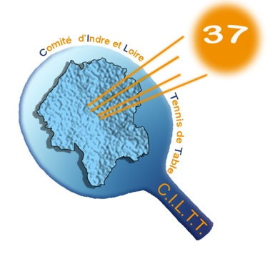

Comité d’Indre-&-Loire de Tennis de Table

Maison des Sports de Touraine – Rue de l’Aviation – 37210 PARCAY MESLAY

URSSAF : 37020337392141 – SIRET : 34025747600028 – NAF : 9312Z

## Port  : 06 27 73 39 22

E-Mail : [comite.tt37@wanadoo.fr](mailto:comite.tt37@wanadoo.fr)

Site : http://www.comite37tt.com

**ASSEMBLEE GENERALE**

**SAMEDI 28 JUIN 2025**

**Pointage 8 h 15 – Début 9 h 00**

***A Espace Revaux-Foucher***

***28 rue de la Poste***

***AZAY SUR CHER***

Je, soussigné

Président du Club (ou le Réprésentant spécialement élu à cet effet par les Membres de l'Association)

N° 04.37.0

donne pouvoir à Mr / Mme / Mlle

membre de mon Club, pour me représenter à l'Assemblée Générale du Comité d'Indre-et-Loire de Tennis de Table et pour voter en mon nom sur les sujets qui seront soumis à décisions.

Fait à

le

Signature du Président ou du Représentant élu